**Действия:**

1. Создаём ветку lab4 и переходим на ветку с помощью команды git checkout –b lab4, находясь в ветке master.
2. Выполняем коммит над файлом.
3. Переключаемся на ветку master с помощью команды git checkout master.
4. Выполняем коммит над тем же файлом, что и в ветке lab4, над теми же строками кода.
5. Пытаемся влить изменения lab4 в master и получаем конфликт из-за того, что master был изменён после его дублирования в lab4, более того был изменён в тех же файлах и строках кода (git merge lab4). Выводим команду git status и видим в каких файлах надо решить конфликт.
6. Решаем конфликт в 3 файлах, выбираем лучшие варианты кода и выполняем коммит.
7. Удаляем ветку lab4 (git branch –d lab4).

**Скриншоты:**

git log, где отображены коммиты ветки lab4:

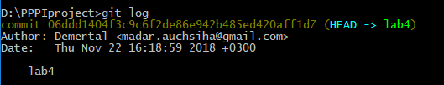

git log, где отображены коммиты ветки master:

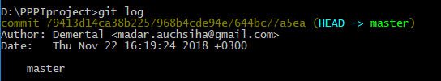

Попытка слить ветки lab4 и master в master:

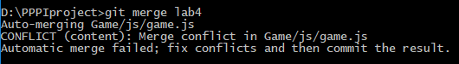

Вывод команды git status, демонстрирующую файлы, в которых есть конфликт и его необходимо решить:

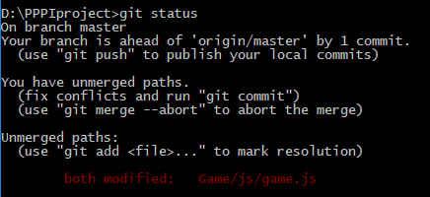

Выполнение коммита после изменений:

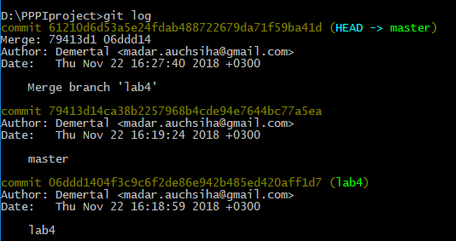

МИНИСТЕРСТВО ОБРАЗОВАНИЯ И НАУКИ ДНР

ДОНЕЦКИЙ НАЦИОНАЛЬНЫЙ ТЕХНИЧЕСКИЙ УНИВЕРСИТЕТ

Кафедра ПИ

ОТЧЕТ

по лабораторной работе № 4

по теме

“Разрешение конфликтов объединения веток”

Выполнил:

ст. группы ПИ-15Б

Лутфуллаев А.Ж.

Преподаватели:

Грищенко Д.

Донецк 2018